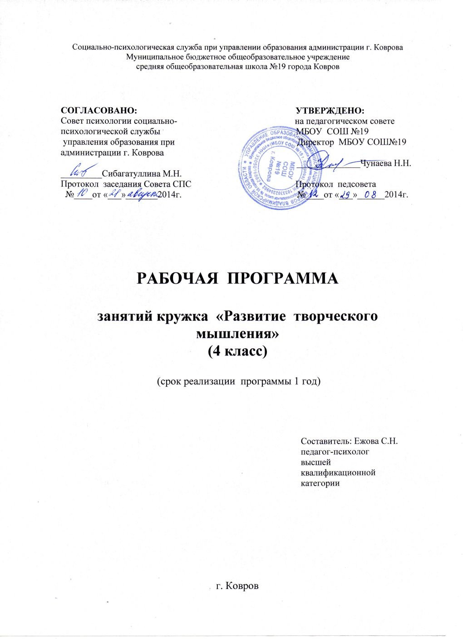

ПОЯСНИТЕЛЬНАЯ ЗАПИСКА
Предлагаемая программа предназначена для работы педагога-психолога с детьми 4 класса. Программа составлена на основе Курса развития творческого мышления для детей 7-10 лет по методу Дж. Гилфорда и Дж. Рензулли, автор Ю.Б.Гатанов («Иматон», г. Санкт-Петербург).
Актуальность программы:
В современном мире возрос интерес к развитию творческих способностей. Актуальность их изучения и развития определяется изменениями, произошедшими в социальной ситуации современной России. В создавшихся условиях повысились требования к таким качествам личности как открытость новому опыту, творческое отношение к действительности. Для этого необходимо активизировать творческий потенциал, мыслить творчески.
Творческие способности проявляются в умении адекватно реагировать на происходящее в жизни изменения, в готовности использовать новые возможности, предоставляемые постоянно обновляющейся жизнью, в стремлении избежать очевидных, традиционных решений, в выдвижении нестандартных, неординарных идей. Но самое главное состоит в том, что творчество дает возможность удовлетворять высшую человеческую потребность - потребность в самореализации.
В педагогике и психологии проблема развития творческого мышления (креативности) остаётся малоизученной. Проблемами креативности активно занимаются зарубежные исследователи Д. Гилфорд, Е. Торранс, С.А. Медник и др. В отечественной психологии и педагогике данный аспект представлен в научных трудах В.Н. Дружинина, В.С. Юркевича, А.М. Матюшкина, Я.А. Пономарева и др. Они исследуют феномен креативности с разных сторон, но до сих пор нет единого мнения о его природе, критериях и условиях развития.
Результаты анализа взаимосвязей творческого мышления и интеллекта с возрастом указывают на то, что творческое мышление является онтогенетическим предшественником интеллекта. Полноценное развитие интеллекта возможно только в том случае, если в раннем возрасте в равной мере формируются стандартные социокультурные навыки и развиваются творческие способности. Именно развитие творческого мышления создает базу для интеллектуального развития ребенка, и уровень развития интеллекта в старших возрастах до некоторой степени зависит от развития творческого мышления в младших возрастах.
Исследования по поводу влияния творческого и логического потенциала на познавательные возможности показали, что специальный курс по развитию творческого мышления детей повышает их познавательную активность, степень усвоения знаний, способность к формированию более широких понятий, самостоятельность мышления. Поскольку в системе школьного образования такие занятия представлены недостаточно, творческое мышление детей развивается стихийно, и по мере продвижения ребенка к окончанию школы уровень творческого мышления снижается.
Направленная систематическая работа в этом направлении создает благоприятные условия для развития творческих способностей. Поэтому программы по развитию творческих способностей чрезвычайно востребованы.
Для осуществления развивающих целей обучения необходимо активизировать познавательную деятельность, создать ситуацию заинтересованности. Данная программа поддерживает общую цель обучения и способствует наиболее полной ее реализации.

Цель программы: развитие творческих мыслительных способностей обучающихся, преодоление стереотипности и шаблонности мышления.
Задачи программы:
- Развитие общих свойств творческого мышления (беглости, гибкости, оригинальности, способности к детальной разработке), отдельных творческих (дивергентных) мыслительных способностей;
- Формирование установки на осознание ценности умения фантазировать;
- Развитие учебного сотрудничества с учителем и сверстником;
- Формирование положительной мотивации к учебной деятельности;
- Приобретение опыта использования методов решения проблем творческого характера.
Новизна программы:
Это системный подход к развитию творческого мышления обучающихся в образовательном процессе на основе интеграции идей ведущих отечественных и зарубежных специалистов в этой области, нацеленный на развитие всех составляющих креативности. Ценность системного подхода в том, что задания экспериментального курса развития творческого мышления подобраны и построены таким образом, что должны позволить эффективно развивать не только отдельные творческие способности и воображение, но и творческое мышление как целостную психическую структуру.
Отличительная особенность программы:
В основе курса - противопоставление творческого дивергентного мышления и традиционного конвергентного мышления.
Дивергентное мышление – это вид мышления, который характеризуется выходом за шаблонные стереотипы, снятием ограничений и большей свободы в решении проблем. Реальность, с которой человек соприкасается в своей жизни, не имеет однозначных трактовок, в отличие от реальности учебной практики, где задачам и проблемам уготованы верный решения.
Способности развиваемые данным курсом:
Беглость-это способность быстро генерировать поток идей, возможных решений,
подходящих объектов и т.д.
Гибкость- это способность применять разнообразные подходы и стратегии при решении проблем; готовность и умение рассматривать имеющуюся информацию с разных точек зрения.
Оригинальность-это способность придумывать нестандартные, уникальные, необычные идеи и решения
Способность к детальной разработке - это способность расширять, развивать, приукрашивать и подробно разрабатывать какие-либо идеи, сюжеты и рисунки

Срок реализации программы:
Программа рассчитана на 34 часа в год. Занятия проводит педагог-психолог 1 раз в неделю (продолжительность занятия 1 учебный час)

Формы работы:
Фронтальная, групповая, индивидуальная. Форма работы зависит от целей и задач конкретного занятия.

Структура программы
Программа рассчитана на 1 год и состоит из 2 разделов:
- Диагностико-аналитический.
- Практические занятия.

Основные методы и приемы работы.
Игровой метод.
Психогимнастические и психотехнические упражнения
Практический метод (практические упражнения)
Рисование и другие виды изобразительного искусства

Предполагаемые результаты развития УУД
УУД. | Результат.
Коммуникативные  Развитие учебного сотрудничества с учителем и сверстником. | Организовывать взаимодействие в группе (распределять роли, договариваться друг с другом и т.д.).  Предвидеть (прогнозировать) последствия коллективных решений.  Слушать других, пытаться принимать другую точку зрения, быть готовым изменить свою точку зрения.
Познавательные.  Предпосылка и условие успешности обучения, формирования умения решать поставленные задачи. | Повышение уровня творческого мышления
Регулятивные.  Планирование совместной деятельности. | Сформированность специальных умений и навыков, необходимых в творческом поиске.  Решение проблем творческого характера
Личностные.  Положительная динамика детского отношения к процессу познания. | Возросшие познавательные потребности и развивающиеся способности.  Уважать иное мнение.  Вырабатывать в противоречивых конфликтных ситуациях правила поведения.

Сведения об учащихся, на которых рассчитана программа:
Программа рассчитана на учащихся 4-х классов, именно данный возраст является сензитивным для развития воображения, умения нестандартно мыслить, принимать нестандартные решения. В этом возрасте ребенок открыт и восприимчив к чудесам познания, к умению удивляться богатству и красоте окружающего мира.

Материальное обеспечение реализации программы:
Для реализации программы желательно выбрать помещение для занятий, которое может обеспечить работу за партами и двигательные упражнения. На занятиях необходимы: школьная доска, цветные мелки, доска для демонстрации работ, альбом заданий на каждого обучающегося, цветные карандаши.

Вариативность программы:
Данная программа предполагает изменение содержания занятия с учетом возрастных и индивидуальных особенностей учащихся, а так же общего уровня развития.
Для подведения итогов реализации программы в конце курса проводится итоговое занятие (повторение).

Содержание программы.
Тема 1 . Диагностика творческих способностей учащихся (2 часа)
Тема 2. Рассуждения о вещах (1 час).
Тема 3. Что произойдет, если … (2 часа).
Тема 4. Головные уборы (1 час).
Тема 5. Письмо рисунками (2 часа).
Тема 6. «Загогулина» для рисунка (1 час).
Тема 7. Что случилось? (1 час).
Тема 8. Буквы и слова (2 часа).
Тема 9. Тайные шифры (1 час).
Тема 10. Придумай значок (2 часа).
Тема 11. Волшебный бинокль (2 часа).
Тема 12. Фирменные значки (1 час).
Тема 13. Диафильмы (2 часа).
Тема 14. Причина для объединения (2 часа).
Тема 15. Необычная сказка (2 часа).
Тема 16. Рекламный щит (2 часа).
Тема 17. Давайте представим, что… (2 часа).
Тема 18. Составление слов (2 часа).
Тема 19. Реклама на коробках (2 часа).
Тема 20. Итоговое занятие (1 час).

Учебно-тематический план

№ | Тема | Количество часов
 |  | Теоретические | Практические
1 | Диагностика творческих способностей |  | 2
2 | Рассуждения о вещах |  | 1
3 | Что произойдет, если … | 1 | 1
4 | Головные уборы |  | 1
5 | Письмо рисунками |  | 2
6 | «Загогулина» для рисунка |  | 1
7 | Что случилось? |  | 1
8 | Буквы и слова | 1 | 1
9 | Тайные шифры |  | 2
10 | Придумай значок |  | 2
11 | Волшебный бинокль | 1 | 1
12 | Фирменные значки |  | 1
13 | Диафильмы |  | 2
14 | Причина для объединения | 1 | 1
15 | Необычная сказка |  | 2
16 | Рекламный щит |  | 2
17 | Давайте представим, что… | 1 | 1
18 | Составление слов |  | 2
19 | Реклама на коробках |  | 2
20 | Итоговое занятие |  | 1
 |  | 5 ч. | 29ч.
Всего: 34 часа
Литература.

- Богоявленская, Д.Б. Психология творческих способностей /Д.Б.Богоявленская. - М.: Издательский центр Академия, 2002. – 320 с.
- Гатанов Ю.Б. Курс развития творческого мышления (по методу Дж.Гилфлрда и Дж.Рензулли). Для детей 7-10 лет. Методическое руководство. – СПб, ГП «ИМАТОН», 1997 – 60 с., иллюстр.
- Рождественская, Н.В. Креативность: пути развития /Н.В.Рождественская - СПб.: Питер, 2006. - 178 с.
- Симановский А.Э. Развитие творческого мышления детей. Ярославль, 1996.

- Туник, Е.Е. Диагностика творческого мышления /Е.Е.Туник - М.: Парус, 2006. – 352 с.
- Чистякова М.И. Психогимнастика. М. Просвещение,1990.

Календарно-тематическое планирование
«Развитие творческого мышления» (4 класс)
2015-2016 учебный год

№ | Дата | № урока по теме | Раздел, тема урока | Количество часов |  | Примечание
 |  |  |  | теорети-ческие | практи-ческие
1 | 02.09.15 | 1 | Диагностика творческих способностей |  | 1
2 | 09.09.15 | 2 | Диагностика творческих способностей |  | 1
3 | 16.09.15 | 1 | Рассуждения о вещах |  | 1
4 | 23.09.15 | 1 | Что произойдет, если … | 1
5 | 30.09.15 | 2 | Что произойдет, если … |  | 1
6 | 07.10.15 | 1 | Головные уборы |  | 1
7 | 14.10.15 | 1 | Письмо рисунками |  | 1
8 | 21.10.15 | 2 | Письмо рисунками |  | 1
9 | 28.10.15 | 1 | «Загогулина» для рисунка |  | 1
10 | 11.11.15 | 1 | Что случилось? |  | 1
11 | 18.11.15 | 1 | Буквы и слова | 1
12 | 25.11.15 | 2 | Буквы и слова |  | 1
13 | 02.12.15 | 1 | Тайные шифры |  | 1
14 | 09.12.15 | 2 | Тайные шифры |  | 1
15 | 16.12.15 | 1 | Придумай значок |  | 1
16 | 23.12.15 | 2 | Придумай значок |  | 1
17 | 13.01.16 | 1 | Волшебный бинокль | 1
18 | 20.01.16 | 2 | Волшебный бинокль |  | 1
19 | 27.01.16 | 1 | Фирменные значки |  | 1
20 | 03.02.16 | 1 | Диафильмы |  | 1
21 | 10.02.16 | 2 | Диафильмы |  | 1
22 | 17.02.16 | 1 | Причина для объединения | 1
23 | 24.02.16 | 2 | Причина для объединения |  | 1
24 | 02.03.16 | 1 | Необычная сказка |  | 1
25 | 09.03.16 | 2 | Необычная сказка |  | 1
26 | 16.03.16 | 1 | Рекламный щит |  | 1
27 | 30.03.16 | 2 | Рекламный щит |  | 1
28 | 06.04.16 | 1 | Давайте представим, что… | 1
29 | 13.04.16 | 2 | Давайте представим, что… |  | 1
30 | 20.04.16 | 1 | Составление слов |  | 1
31 | 27.04.16 | 2 | Составление слов |  | 1
32 | 04.05.16 | 1 | Реклама на коробках |  | 1
33 | 11.05.16 | 2 | Реклама на коробках |  | 1
34 | 18.05.16 | 1 | Итоговое занятие |  | 1

